关于组织开展

“学习二十大、永远跟党走、奋进新征程”

专题组织生活会的通知

各学院团委：
根据全团“学习二十大、永远跟党走、奋进新征程”主题教育实践活动和《共青团中央关于全团认真学习宣传贯彻党的二十大精神的通知》要求，今年年底前，每个团支部应开展1次专题组织生活会。现制定专题组织生活会要求如下。
一、主题
学习二十大、永远跟党走、奋进新征程
二、目标要求
深入学习宣传贯彻党的二十大精神，紧密联系团员思想学习工作实际，交流学习体会、对标先进标准、查找差距不足、激发责任担当，教育引导广大团员坚定不移听党话、跟党走，以习近平总书记提出的“五个模范、五个带头”为成长指引和实践要求，争做全面建设社会主义现代化国家新征程的生力军。
三、时间安排
2022年11月—12月
四、参加范围
全体共青团员（含2022年新发展团员）
五、组织形式
组织生活会原则上以团支部为单位召开，结合团员先进性评价和团员教育评议、年度团籍注册工作同步开展。
六、主要环节
（一）开展会前学习
采取集中学习和自学相结合的方式，组织团员重点学习以下内容：①习近平总书记在中国共产党第二十次全国代表大会开幕式上的报告；②新修订的《中国共产党章程》；③习近平总书记在庆祝中国共产主义青年团成立一百周年大会上的讲话。
（二）查找差距不足
团员要重点对照党的二十大确定的战略目标和重大任务，对照习近平总书记对新时代共青团员的一系列要求和希望，对照团员先进性评价标准（附件1），分享体会、查找不足、改进提高，树立投身国家重大战略和到祖国最需要的地方建功立业的职业观、事业观。
（三）召开组织生活会
1.一般以支部为单位召开。支部团员人数较多的，可以先以团小组为单位召开、团员交流发言，再以团支部为单位进行总结，会上只安排支部书记、委员、团小组长发言。支部团员人数较少的，可由学院团委统筹，相邻相近的若干团支部联合召开。
2.组织生活会实到人数应不少于支部团员总数的2/3。团员因故不能到会或流动团员较多的团支部，可采取网络会议形式开展。具备条件的会场应悬挂团旗。
3.组织生活会可邀请本级党组织负责人、上级团组织负责人到会指导；学院团委负责人、辅导员、班主任、教师党团员等应参与指导。
4.组织生活会应按照以下基本流程规范召开：
①唱团歌；
②团支部书记汇报团支部今年开展“学习二十大、永远跟党走、奋进新征程”主题教育实践活动情况，特别是学习党的二十大精神情况和组织生活会准备情况，并结合团支部工作和个人实际交流体会认识；
③团支部委员、其他团员依次发言，交流心得体会，分析思想道德和学习工作方面的不足及努力方向；
④开展团员先进性评价民主测评投票；
⑤上级团组织负责人或本级党组织负责人点评讲话；
⑥重温入团誓词。
5.保留团籍的党员，已参加党内专题组织生活会的，可不参加团内专题组织生活会；未参加的，应参加团内专题组织生活会。
（四）评价与结果运用
坚持民主集中制，根据《新时代共青团员先进性评价指导大纲（试行）》，围绕“有信仰、讲政治、重品行、争先锋、守纪律”五个方面，开展团员先进性评价。团员先进性评价结果作为确定团员年度教育评议等次的主要依据。团员年度教育评议工作要求详见《关于认真做好2022年度团员教育评议和团员年度团籍注册工作的通知》。
七、实施要求
（一）分类指导。校团委将选取1个团支部，在充分准备的前提下，召开示范性组织生活会。可采取基层团干部现场观摩、视频会议等方式，强化示范带动。专职团干部至少参加1个基层团支部的组织生活会。
（二）严格要求。各级团组织要高度重视，精心组织，坚决杜绝弄虚作假、抄心得、装样子、走过场等现象，切实维护团内组织生活的严肃性。
（三）创新形式。组织生活会可与主题团日等结合开展。鼓励有条件的依托团员活动室、青年之家、爱国主义教育基地、革命传统教育基地等阵地场所开展，增强现场感、仪式感、庄重感。
（四）做好记录。2022年12月16日前，组织生活会应召开完毕，做好相关材料归档。组织生活会情况应当在“智慧团建”系统记载（操作步骤详见附件2），并作为支部对标定级的评价内容。
（五）材料上交。2022年12月16日前，各学院团委报送“学习二十大、永远跟党走、奋进新征程”专题组织生活会工作报告（附件3）至校团委办公室（知行楼317）。电子版以学院为单位发送至链接：http://qauyouth.quickconnect.cn/sharing/RP0pq4fdN#。

附件：1.普通高校学生团员先进性评价参考细则
2.“智慧团建”组织生活会录入操作指南
3.院团委报送“学习二十大、永远跟党走、奋进新征程”专题组织生活会工作报告（参考稿）

共青团青岛农业大学团委
2022年11月24日

附件1

普通高校学生团员先进性评价参考细则

操作说明：
实行百分制赋分评价。各级团组织结合工作实际和团员群体实际，明确各项对应分值。
（1）状态评价（是/否）。“是”表示符合要求、该项得满分，“否”表示不符合要求、该项不得分。
（2）程度评价（ABCD）。A表示“好”、该项得满分，B表示“较好”、得该项满分的60%，C表示“一般”、得该项满分的40%，D表示“差”、该项不得分。如，单项分值满分为5分，则ABCD分别对应5分、3分、2分、0分。
团员在某一方面或“急难险重新”任务中表现特别突出、有较强示范引领作用的（如创新创造、抢险救援、见义勇为等），可视情况额外加分。
3．标注“※”的为“负面清单”项，相关项评价结果为“否”或“D”的，为触发“负面清单”情形。标注“▲”的同时作为入团评价参考细则。

标准 | 指标 | 参考细则 | 状态  （程度） | 备注
有  信  仰  )  25分  ( | 树立远大理想 | 1. 对共产主义有一定理解，相信共产主义是人类社会发展的必然趋势，通过长期努力能够实现、愿意为之不懈奋斗。 | ABCD | ※▲
 |  | 2. 了解中国梦的内涵，对实现中国梦有信心。 | ABCD
 |  | 3. 认同中国特色社会主义是中国发展进步的唯一正确道路。 | ABCD | ※▲
 | 热爱伟大祖国 | 4. 爱护和尊重国旗、国歌、国徽，理解其内涵，无损害国家形象的言行。 | 是/否 | ※▲
 |  | 5. 关心国家大事，有家国情怀和时代责任感，坚持爱国、爱党、爱社会主义相统一，有国家安全意识。 | ABCD | ▲
 |  | 6. 民族自尊心、自信心、自豪感强，带头学习中华优秀传统文化，了解其代表性思想理念，无崇洋媚外思想和表现。 | ABCD
 | 崇尚科学理性 | 7. 知道党团员必须是无神论者，不信仰宗教、不参加宗教活动，自觉抵制封建迷信，反对邪教。 | 是/否 | ※▲
讲  政  治  )  25分  ( | 学习党的理论 | 8. 认真学习党的科学理论，学习党史、新中国史、改革开放史、社会主义发展史，了解党的伟大光荣正确，能结合实际分享体会。 | ABCD
 |  | 9. 积极参加团内政治学习活动，每年参加团内集中学习培训不少于4次（团课学习不少于8学时）、测试合格（团校结业）。 | 是/否 | ※▲
 |  | 10. 思想政治类课程考评优良。 | 是/否 | ※▲
 | 拥护党的领导 | 11. 能通过历史发展、理论实践和国际比较，讲述中国特色社会主义制度的显著优势。 | ABCD
 |  | 12. 爱戴党的领袖，了解习近平总书记治国理政思想，能讲述若干习近平总书记对青年的寄语。 | ABCD | ▲
 |  | 13. 对社会舆论和网络言论有政治敏锐性和鉴别力，对丑化党和国家形象、诋毁党的领导人或英雄模范、歪曲历史等错误言行，敢于发声亮剑、驳斥斗争。 | ABCD
 |  | 14. 无反党反社会主义的言行。 | 是/否 | ※▲
重  品  行  )  15分  ( | 明辨善恶美丑 | 15. 学习践行社会主义核心价值观，做到知行合一。 | ABCD
 |  | 16. 诚实守信，言行一致、表里如一。 | 是/否 | ※▲
 |  | 17. 弘扬主旋律，传播正能量，不造谣、不信谣、不传谣。 | ABCD
 | 发扬集体主义 | 18. 热心集体事务，团队意识和集体荣誉感强，带头参加、组织集体活动。 | ABCD | ▲
 |  | 19. 中华民族共同体意识强，与身边其他民族的同学和睦相处，自觉同破坏民族团结的言行作斗争。 | ABCD | ※▲
 | 乐于奉献社会 | 20. 践行文明风尚，带头参与学雷锋志愿服务等社会公益活动，成为注册志愿者，年度志愿服务时长不少于20小时。 | ABCD | ※▲
争  先  锋  )  20分  ( | 矢志艰苦奋斗 | 21. 劳动能力强，积极参加校内外实践活动，尊重普通劳动者，勤俭节约、爱惜粮食，不攀比物质生活。 | ABCD | ▲
 |  | 22. 对我国基本国情和所处的国际环境有清晰认识，有接续奋斗的意识，有通过脚踏实地奋斗创造美好生活的决心。 | ABCD
 |  | 23. 心态阳光、乐观向上，遇到挫折不自暴自弃，敢于迎难而上。 | ABCD
 | 勇于创先争优 | 24. 学习认真刻苦，学业成绩良好。 | ABCD | ※▲
 |  | 25. 有较强的创新意识和创新能力，积极参与课题研究、项目科研等。 | ABCD
 |  | 26. 尊敬师长、团结同学，示范表率作用好，综合测评满意度较高。 | ABCD | ▲
 |  | 27. 自觉向优秀党团员学习，主动向党组织靠拢、积极申请入党。 | ABCD
守  纪  律  )  15分  ( | 模范遵守团章 | 28. 主动学团章、唱团歌、举团旗、戴团徽，履行团员义务、正确行使团员权利。 | ABCD | ▲
 |  | 29. 了解团史，团员意识和组织观念强，积极参加组织生活，主动交纳团费，认真完成团组织分配的工作。 | ABCD
 | 严守法律纪律 | 30. 尊崇宪法法律，带头尊法学法守法用法，法律意识和法治观念强，了解常见的违法犯罪案例和启示。 | ABCD
 |  | 31. 没有因违反团的纪律、校纪校规、实习单位规章制度等被处理处罚，无法律规定的严重不良行为和违法犯罪行为。 | 是/否 | ※▲

附件2

“智慧团建”系统录入组织生活会
操作手册

一、电脑端录入步骤
1.进入管理员账号后，点击“教育实践”—“录入”。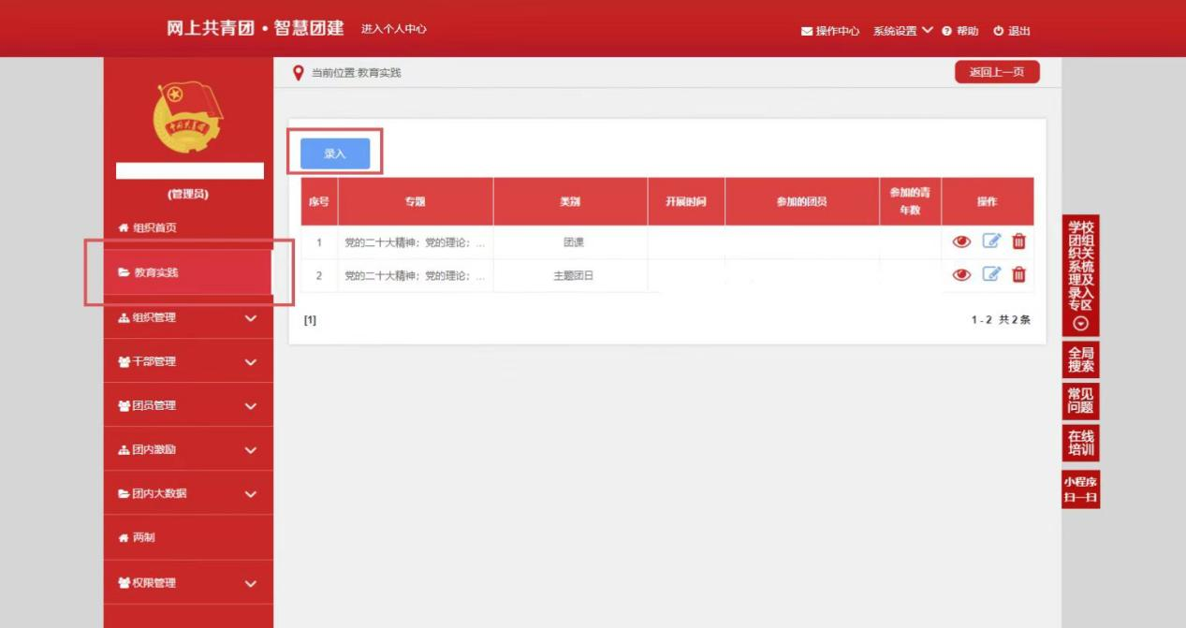
2.进入“录入”页面，点击“组织生活会”—“专题学习教育：组织生活会”。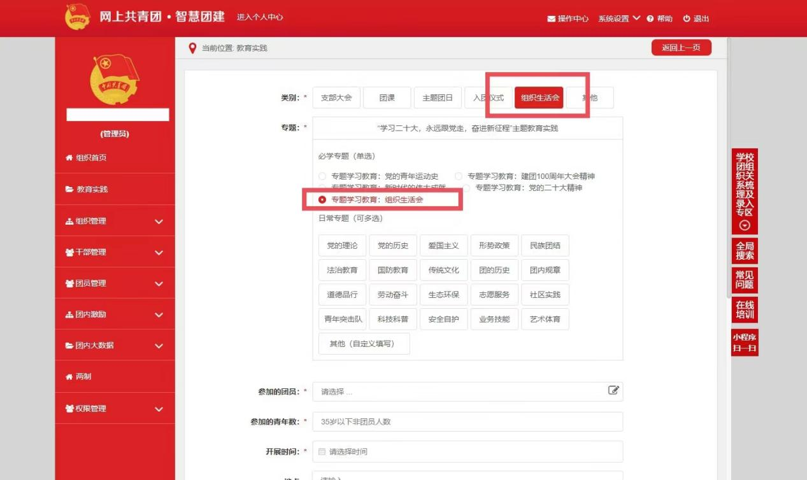
3.根据本团支部教育实践实际开展情况进行“组织生活会”具体信息的录入，最后点击“确定”。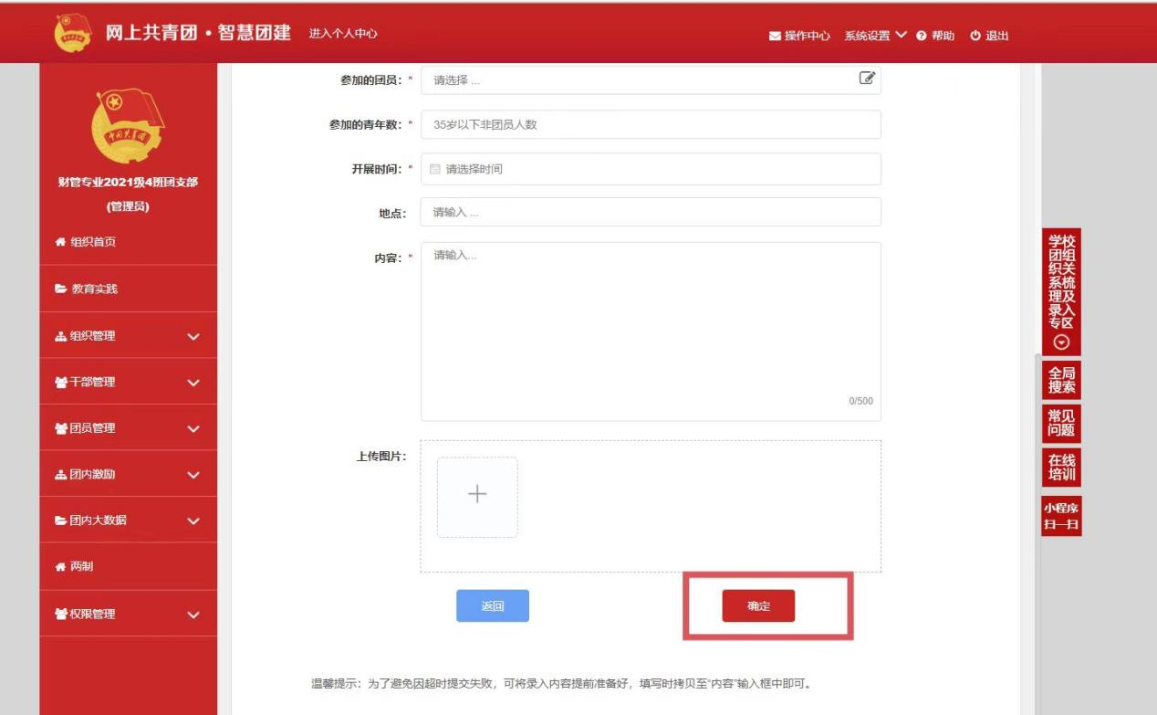
二、手机端录入步骤
1.扫码登录小程序。
2.输入管理员账号信息进行登录。
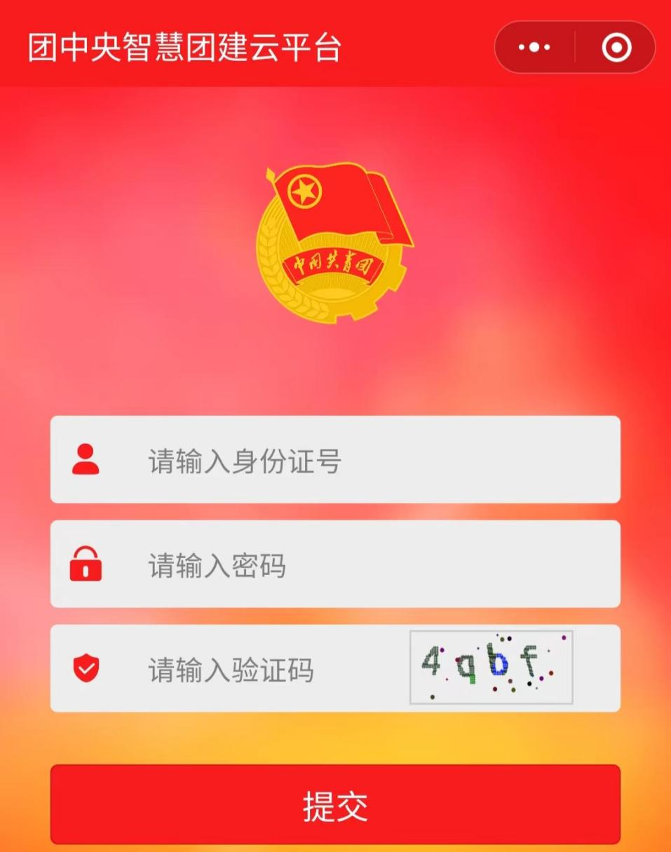
3.进入管理员页面，点击“业务办理”—“教育实践”。
4.点击“活动记载”。
5.点击“录入”。
6.进入录入界面，点击“类型”—“组织生活会”。
7.点击“专题”—“专题学习教育：组织生活会”。
8.根据本团支部教育实践实际开展情况进行“组织生活会”具体信息的录入，最后点击“提交”。
附件3

※※学院团委开展“学习二十大、永远跟党走、奋进新征程”专题组织生活会的工作报告
（参考稿）

校团委：
根据《关于组织开展“学习二十大、永远跟党走、奋进新征程”专题组织生活会的通知》要求，学院团委高度重视、认真对待，结合实际有序组织学院全体团支部开展“学习二十大、永远跟党走、奋进新征程”专题组织生活会。
截止20※※年※月※日，本学院共有※※个团支部（含研究生支部），其中※※个团支部按照要求开展“学习二十大、永远跟党走、奋进新征程”专题组织生活会，覆盖率达到※※%，共有※※个团支部已按照要求录入“智慧团建”系统，录入率达到※※%。
特此报告。

学院主要团委负责同志签字：

共青团青岛农业大学※※学院委员会
2022年※月※日

